# Brésil

## Evasion au Brésil : Rio de Janeiro & Paraty

### Circuit

## Programme

#### 1ER JOUR – FRANCE / RIO DE JANEIRO*

Rendez-vous des participants à l'aéroport de votre ville de départ, puis décollage à destination de Rio de Janeiro sur vols réguliers. Dîner et nuit à bord. *dans le cas d’un vol de jour (soit une arrivée le jour 1 au soir), le séjour passe en 7 jours / 5 nuits

#### 2E JOUR – RIO DE JANEIRO

Petit déjeuner à bord. A votre arrivée, accueil par notre représentant local après le passage des douanes et départ immédiat pour la visite du Corcovado. Perchée au sommet de la Corcovado (Bossu) montagneux à une altitude de 710m, la statue du Christ Rédempteur est certainement l'un des monuments les plus connus et les plus visités au monde. Vêtu d'une mosaïque en stéatite, la statue est également l'un des plus beaux monuments de style Art Nouveau de Rio et la nuit devient un point de repère lumineux visible de toute la ville. Du haut il y a des vues à couper le souffle de Copacabana, Ipanema, Leblon, les jardins botaniques, Jockey Club et le lac Rodrigo Freitas. Un train à crémaillère emmène le visiteur à pied de la statue, le train quitte le quartier Cosme Velho et monte les pentes abruptes de la forêt de Tijuca. Situé autour de la base du Corcovado et avec de nombreuses sources et cascades, cette forêt dense a été proclamée parc national dans les années soixante. Après la descente, vous ferez une pause photo au Stade Mário Filho, connu mondialement comme le Maracanã ainsi qu´au Sambodrome, conçu par Oscar Niemeyer qui est le lieu pour les plus grandes et les plus flamboyantes célébrations du carnaval au Brésil. Déjeuner de spécialités du Minas Gerais au restaurant A Mineira. Puis continuation par un tour panoramique de la ville avec passage par le Sambodrome et le Maracanã (entrées non incluses) et par les plages. Vous découvrirez successivement Ipanema, plage culte de Rio, Copacabana, Leme et Praia Vermelha. Tout du long, on s’y adonne à diverses activités : des footballeurs survoltés entonnent l’hymne de leur équipe, Cariocas et touristes se pressent pour siroter des caïpirinhas aux kiosques, des enfants des favelas fanfaronnent en jouant au ballon et des vendeurs de plage font l’article de leurs produits entre les corps bronzés. Installation à l'hôtel MIRADOR RIO 4*NL (ou similaire) situé à proximité de la plage de Copacabana. Vos chambres seront disponibles à partir de 14h. Dîner et nuit à l’hôtel.

#### 3E JOUR – RIO DE JANEIRO

Petit déjeuner à l’hôtel. Départ ce matin pour la découverte de l’un des plus beaux symboles de Rio : le pain de sucre « Pao de Açucar ». Le pao de Açucar est un granit de 395 m de haut, s’avançant sur la baie de Guanabara, sorte de cœur tellurique de la ville. Vous atteindrez le sommet de ses deux rochers par un téléphérique. La première étape vous amène au sommet du Morro Da Urca, 224 m de haut. Chaque petit recoin vous donne un point de vue différent, sur l’atlantique vert bleue d’un côté et des eaux grises de l’autre. Pour passer au sommet, il vous faudra prendre un deuxième téléphérique. Delà une vue grandiose se dégage, d’un côté les plages de Copacabana, D’Ipanéma et de Leblon de l’autre, Flamengo, le centre, le chaos de la baie de Guanabara, ses rochers. La plus belle heure pour découvrir ce spectacle est la fin de l’après-midi, lorsque les lueurs du soleil couchant s’éternisent sur les rochers et que s’allument les lumières de la ville…… Déjeuner au restaurant Terra Brasilis. Après midi libre. Dîner dans une churrascaria à proximité de l'hôtel - transferts à pied avec guide. Ces restaurants, incontournables pour manger à la brésilienne, proposent une abondance de viandes rôties à la broche. On appelle "churrasco" ce genre de mets, d'où le nom des restaurants. Pour un prix fixe, on y mange à volonté. Les grillades sont accompagnées d'un plantureux buffet de salades, de pâtes, de riz et de pommes de terre. Les serveurs apportent à table des filets entiers grillés Pour faciliter le service, chaque client dispose d'un rond de carton bicolore. Côté vert, les serveurs remplissent l'assiette ; côté rouge, ils s'arrêtent ! Nuit à l’hôtel

#### 4E JOUR – RIO DE JANEIRO

Petit déjeuner à l’hôtel. Découverte du centre-ville colonial de Rio. Cet ensemble architectural contraste avec le Rio des affaires et ses quartiers modernes. Églises coloniales, petites rues commerçantes animées, vieilles demeures coloniales du XVIII et XIXème siècles. La visite se fait à pied pour mieux apprécier encore l’atmosphère unique du quotidien des Cariocas. Passage par la rua do Ouvidor, centre de la mode et de la vie mondaine de Rio au XIXème siècle. Arrêt au marché populaire du Saara. Dans le quartier de Saara au centre-ville, on y trouve le plus grand marché populaire de Rio. Les boutiques sont essentiellement axées sur les déguisements pour les fêtes et essentiellement pour le carnaval de rue : les "os blocos de rua" ; Ils vendent des masques, des perruques et des costumes. L'une des plus grandes boutiques les plus réputées : Babadão da Folia. Déjeuner à la Confeitaria Colombo (fermé le dimanche) qui a ouvert ses portes pour la première fois en 1890 et devient rapidement un lieu de rendez-vous pour la haute société Cariocas. Véritable portrait vivant de la « Belle époque » carioca et référence importante de la gastronomie de la ville, la Confeitaria Colombo a conservé son style Art Nouveau du début du siècle. Ses fameux miroirs Belges, ses passe-partout, ses vitrines en bois de Jacaranda, ses balcons en marbre Italien sont restés intacts tels qu´ils ont été admirés par les personnalités célèbres qui ont tous succombés aux charmes du restaurant. Visite ensuite des ateliers d'une école de samba avec dégustation d'une caipirinha (inclus : visite guidée dans l'atelier de l'école de samba, présentation du panneau explicatif sur l'histoire de la samba et des défiles des écoles de samba, disposition de costumes de carnaval pour habiller et photos, 1 caïpirinha de bienvenue). Vous passerez aussi par les ateliers de confection des chars et des costumes du prochain Carnaval (certains éléments peuvent être maintenus secrets car il s’agit avant tout d’une compétition) Dîner au restaurant La Maison (transferts à pied avec votre guide). Nuit à l’hôtel.

#### 5E JOUR – RIO DE JANEIRO / PARATY

Petit déjeuner à l’hôtel. Transfert en direction de Paraty en suivant la Costa Verde. La route suit le bord de mer, ce qui vous permettra d’admirer des points de vue magnifiques sur les nombreuses îles qui bordent la Côte et la forêt atlantique. Située à 230 km de Rio (4h30 de route), cette jolie ville coloniale est classée patrimoine national et mondiale par l’UNESCO. Elle conserve jusqu’à ce jour l’ensemble colonial et artistique représentatif de l'époque. La ville a été fondée en 1667, entourée de l’église Nossa Senhora dos Remedios, du nom de la Sainte Patronne. La ville avait une importance économique grâce aux sucreries (environ 250). Pendant le 18ième siècle, Paraty se détache comme un important port d’où part l’or et les pierres précieuses vers le Portugal. Cependant, à cause des pirates, la route de l’or a changé, ce qui a provoqué l’isolement économique de la ville. Isolée, ignorée pendant plus de 50 ans, PARATY doit à ce long abandon d’être, parmi les villes brésiliennes du XVIIème et XVIIIème, celle qui est la mieux conservée ; c’est un véritable bijou architectural. Installation à la POUSADA DO PRINCIPE (ou similaire) en chambres supérieures (tarifs non valables le weekend et de janvier à mars – voir supplément plus bas). Vos chambres seront disponibles à partir de 14h. Déjeuner au restaurant Galeria do Engenho - transfert à pied avec assistance du guide. Départ à pied pour la visite de la ville au cœur du centre historique. L’architecture du centre historique de Paraty a considérablement été marquée par le colonialisme et grâce à ses bâtiments restés intacts, vous embarquerez alors pour un voyage dans le temps, qui vous emmènera 4 siècles auparavant ! Les bâtiments d’époque, les calèches qui circulent dans le centre, les pavés au sol… le temps semble s’être véritablement arrêté dans ce coin du monde, pourtant à quelques heures à peine de villes comme Rio ou Sao Paulo ! Le centre est entièrement piéton, un avantage certain pour visiter la ville en toute tranquillité…. La ville, malgré son développement, a gardé une âme coloniale très forte, qui ne pourra que vous enchanter et laisser place à la rêverie et à l’évasion… Dîner au restaurant Benditas à proximité de l'hôtel - transfert à pied avec assistance de guide. Nuit à la Pousada.

#### 6E JOUR – PARATY

Petit déjeuner à l’hôtel. Embarquement pour une croisière à bord d’une goélette dans la baie de Paraty (durée 5h) * La baie de Paraty compte 65 îles et des centaines de plages aux eaux vertes cristallines. Durant cette croisière en goélette traditionnelle et plusieurs arrêts baignades sont prévus pendant la croisière. Déjeuner à bord en cours de croisière. Retour à Paraty dans l´après-midi et temps libre pour profiter de la ville à votre guise. Dîner au restaurant Margarida Café, avec musique live - transfert à pied avec assistance de guide. Nuit à la Pousada. *service partagé avec guide privé francophone jusqu'à 29 pax, totalement privé à partir de 30 pax

#### 7E JOUR – PARATY / RIO DE JANEIRO / FRANCE

Petit déjeuner à l’hôtel. Matinée et déjeuner libres. Les chambres devront être libérées à midi. En fonction de l’horaire de votre vol international, transfert à l'aéroport de Rio de Janeiro (ou de Sao Paulo selon les disponibilités aériennes). Assistance à l’enregistrement avec votre guide francophone et envol à destination de la France sur vols réguliers. Dîner et nuit à bord.

#### 8E JOUR – FRANCE

Petit déjeuner à bord. Arrivée en France dans la journée.

## Points forts.

Hôtel centre ville à Rio de Janeiro à proximité de la place de Copacabana Séjour dans une pousada typique à Paraty Découverte complète de Rio incluant les visites incontournables Un diner dans une churrascaria (viandes rôties à la broche) Un déjeuner à la Confeitaria Colombo en plein coeur de Rio Visite d'une école de samba avec une dégustation de Caïpirinha Découverte à pied du centre historique de Paraty Croisière à bord d'une goélette dans la baie de Paraty incluant le déjeuner à bord.

## Hébergement.

RIO DE JANEIRO : MIRADOR RIO 4*NL (ou similaire) PARATY / POUSADA DO PRINCIPE (ou similaire)

## Formalités.

Passeport Pour les ressortissants français, passeport valide au moins six mois après la date de retour. Santé Pas de vaccin exigé à l'arrivée

## Transport.

Nous travaillons avec différentes compagnies régulières pour nos voyages au Brésil telles que : IBERIA / AIR FRANCE / KLM / LUFTHANSA / LATAM. Les compagnies sont données à titre indicatif. Concernant les départs de province, des pré & post acheminements peuvent avoir lieu et s'effectuer en avion ou en train si l'itinéraire passe par Paris ou autres capitales européennes. Capacité d’autocar : 44 personnes maximum

## Inclus dans le prix.

PERIODE DE REALISATION : 2021 hors Carnaval, vacances scolaires, jours fériés et fêtes locales DEPARTS POSSIBLE DE PARIS, LYON, MARSEILLE, BORDEAUX, TOULOUSE, NANTES ET NICE AUTRES VILLES DE DEPART– NOUS CONSULTER Le transport aérien France / Rio de Janeiro / France sur vols réguliers via 1 escale (selon disponibilité), Les taxes aériens et surcharge carburant +290 € à ce jour et susceptibles de modifications, Les transferts aéroport / hôtel / aéroport, L'hébergement 3 nuits à l’hôtel MIRADOR RIO en chambres standards (ou similaire) et 2 nuits à la POUSADA DO PRINCIPE à Paraty en chambres supérieures (ou similaire), Tous les repas tels que mentionnés au programme du déjeuner du jour 2 au petit déjeuner du jour 7, Toutes les visites mentionnées au programme, entrées incluses. Les services d’un guide francophone durant les transferts et les visites, Le transport privatif en bus climatisé avec chauffeur, Prestations terrestres calculées sur la base de 1 USD = 0.85 € révisables. Prix établis en mars 2020 sur la base des tarifs connus à ce jour sous réserve des disponibilités aériennes et terrestres lors de la réservation et augmentation du coût du transport aérien.

## Non inclus dans le prix.

Les assurances, Le supplément single : 150 €, Les boissons lors des repas ($4.50 / personne / repas pour 1 bière ou 1 soda ou 1 eau), les extras et dépenses personnelles, Les excursions et repas optionnels, Le carnet de voyages ainsi que la réunion pré voyage, Les pourboires aux guides locaux ($1.50 / jour / personne), accompagnateur ($3 / jour / personne), serveurs restaurants ($0.70 / repas) et chauffeurs ($1,50 / jour / personne), A Rio de Janeiro : Supplément hôtel Mirador en janvier / février et de septembre à novembre 2021 : $23/ personne Possibilité de sur-classement hôtelier (type Arena Leme 4* en chambre supérieure vue mer : $62 / personne / nuit sauf de janvier à mars : $74 / personne / nuit. Supplément pour dîner le J2 dans le cas où l’hôtel Arena Leme est sélectionné : $12 / personne A Paraty : Nuit supplémentaire à la Pousada do Príncipe - chambre supérieure (tarifs non valables de janvier à mars et le week-end) : $45 / personne / nuit Supplément week-end (sauf de janvier à mars) : $15 / personne / 2 nuits Supplément de janvier à mars (hors weekend) : $30 / personne / 2 nuits Supplément week-end de janvier à mars : $45 / personne / 2 nuits Il est préférable, afin de profiter au mieux, de privilégier un séjour à Paraty hors vendredi et samedi soir en raison de la popularité de la destination particulièrement appréciée des Cariocas et Paulistas (habitants de Rio et Sao Paulo).

## Photos

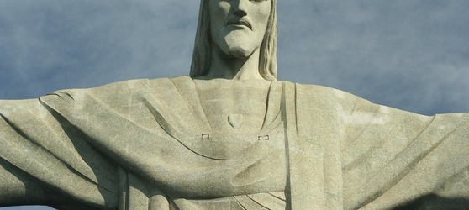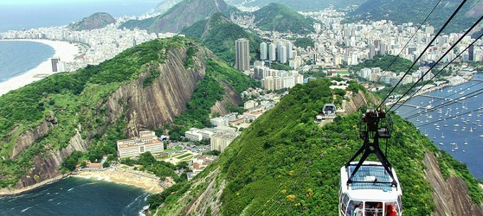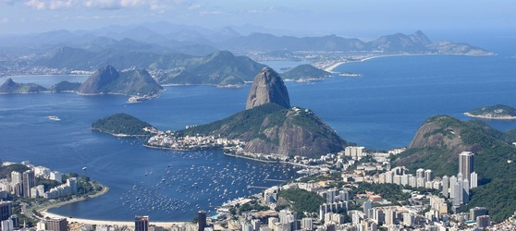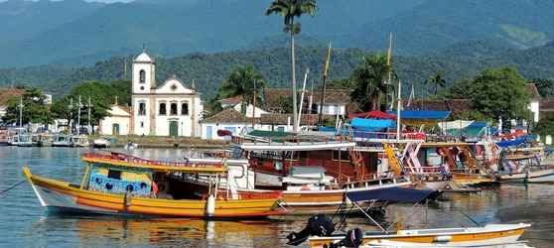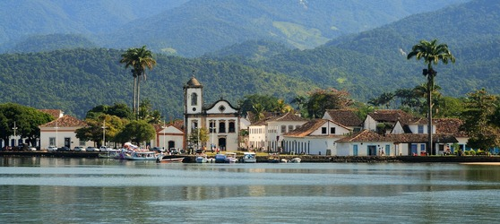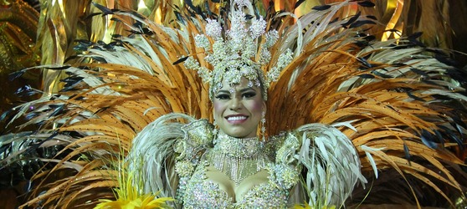

## Tarifs

|  |  |  |
| --- | --- | --- |
| **Date de départ** | **Date de retour en France** | **Prix minimum en € / pers.** |